Муниципальное бюджетное учреждение дополнительного образования
детская хореографическая школа имени М. М. Плисецкой
городского округа Тольятти

Методический доклад

«Инструкция для концертмейстеров»

Разработчик:
концертмейстер, преподаватель
Руденко Наталья Николаевна

Тольятти 2018г.

План
1.Введение
2. Импровизация при музыкальном оформлении урока классического танца.
3. «Jazz-Parnas» Manfred Schmitz в помощь для осуществления творческих замыслов концертмейстера.
4.Подсказки для развития музыкальной импровизации на уроке классического танца
5.Заключение
6.Использованная литература
Введение
Импровизационный способ изложения музыкального материала требует от пианиста, работающего в паре с преподавателем хореографом, особых природных данных.
Концертмейстера, который хочет довести свое профессиональное мастерство
до совершенства, отличает способность играть простейшие стилизации
на темы известных композиторов без подготовки, фактурно разрабатывать
заданную тему, подбирать по слуху гармонии к заданной теме в простой фактуре.
Способность сочетать авторский и собственный варианты музыкального
сопровождения урока, а также умение включать музыкальные вставки
, вступления, заключения в характере и жанре исполняемого конкретного
произведения на занятиях хореографии. Но как сделать так, чтобы работа концертмейстера доставляла удовольствие прежде всего ему самому? Какие приемы следует применять в работе концертмейстера, как следует обрабатывать музыкальный материал?
Рекомендации:
Ритмический рисунок необходимо взять за основу для развития импровизационных способностей - ритмический рисунок.
Мелодия – это следующее, что понадобится для создания Вашего шедевра. Известно, что ритмический рисунок может быть абсолютно разным и мелодия под его воздействием также может разным и мелодия измениться (размер, длительности нот, нюансы). В хореографическом классе на уроке классического танца каждая хореографическая комбинация имеет свой особенный, присущий только ей ритмический рисунок.
На примере музыкальной темы (пьеса № 1) для импровизации
экзерсиса у станка из сборника «Джазовый Парнас» Манфреда Шмитца показано, как возможно выстроить музыкальный материал в соответствии с мелодикой и ритмической структурой хореографической комбинации.

Тема для импровизации музыкального
оформления урока классического танца
экзерсиса у станка
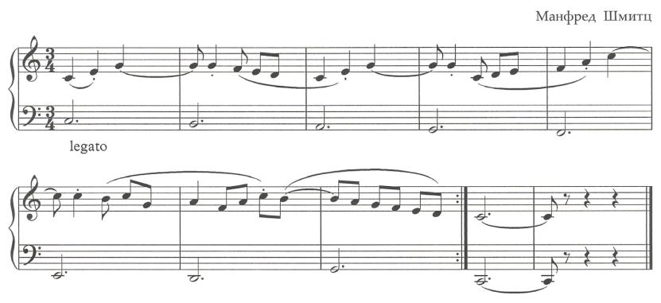

Plie
Размер 4/4, темп медленный, движение
мелодии плавное, затакт две восьмые

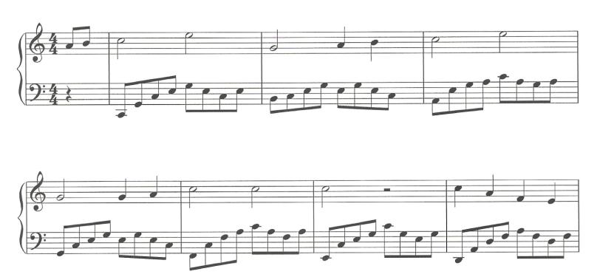

Battement tendu
Размер 2/4, темп умеренный,
ритм чёткий
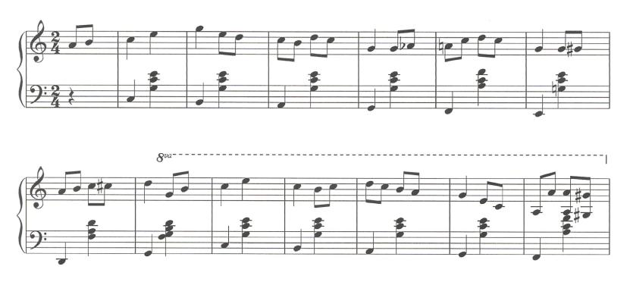

Battement tendu jete
Размер 2/4, основной штрих staссato,
исполняется легко, отрывисто

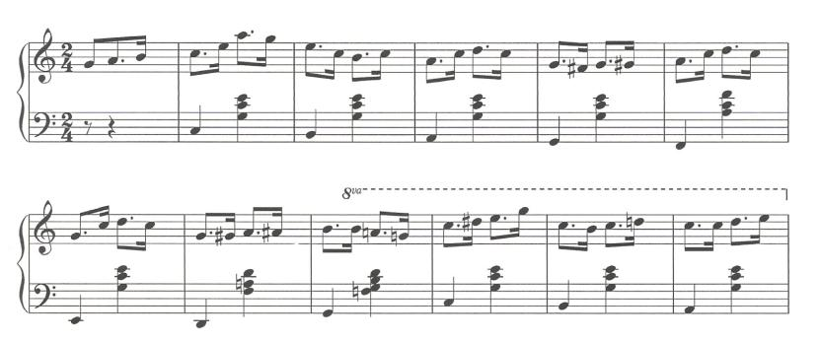

Rond de jambe par terre
Размер 3/4, ритм вальсовый, движение
мелодии плавное
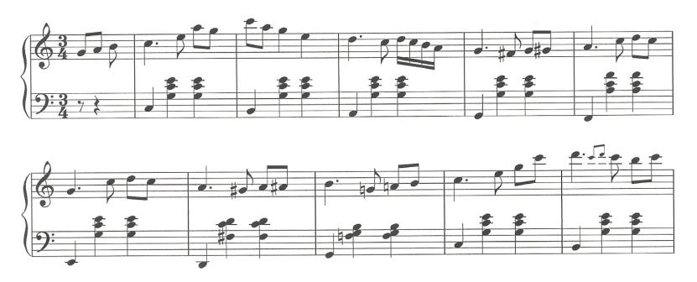

Battement fondu
Размер 4/4, характер adagio, движение
мелодии плавное

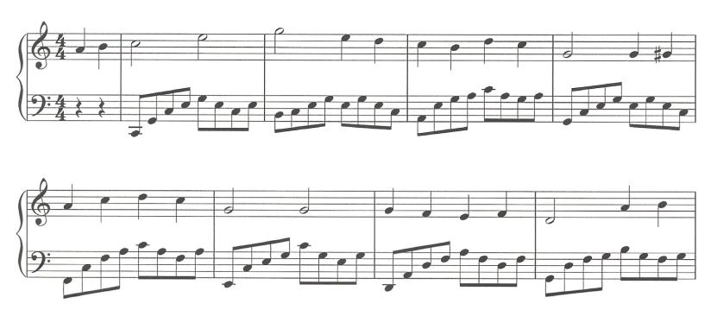

Battement frappe
Размер 2/4, темп умеренно быстрый,
ритм чёткий, акцент на вторую долю

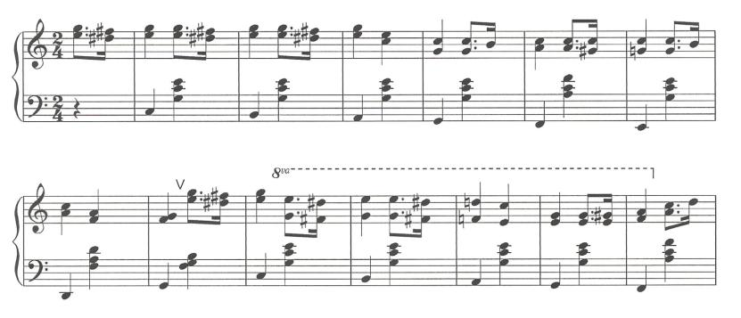

Rond de jambe en l`air
Размер 4/4, темп подчёркнуто медленный,
несколько затянутый

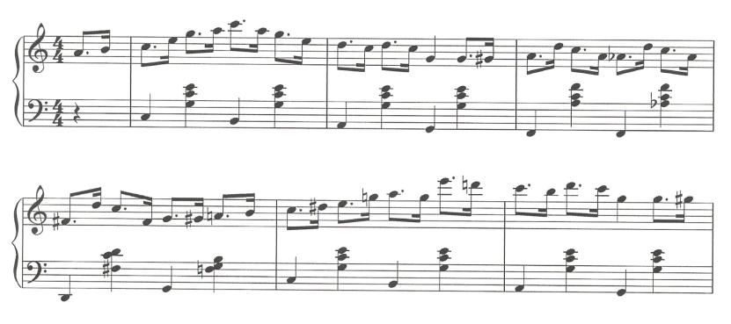

Adagio
Размер 4/4, темп медленный,
исполнение широкое

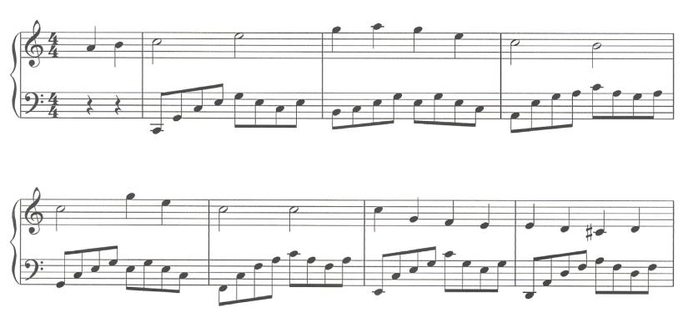
Grand battement jete
Размер 4/4, темп быстрый, акцент
на первую и третью долю

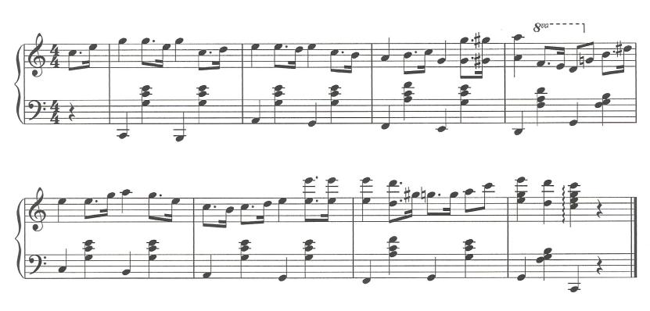

Заключение

1.Музыкальная импровизация – это умение создавать мелодию без нот;
2.Как и во всем, что касается музыки, ключ к успеху – практика;
3. Импровизация не может быть полностью спонтанной.
Она строится на коротких фразах, мелодии, ритме, видах аккомпанемента,
размерах, длительностях нот и так далее;
Необходимо:
4.изучить музыкальные образцы;
5.поэкспериментировать с размерами;
6.послушать, как другие импровизируют, чтобы научиться
чувствовать импровизацию;
7. добавить нот и продолжать играть; изменить четверти на восьмые
или шестнадцатые длительности;
8. применить арпеджио в басу: они дают ощущение движения;
9. понаблюдать за шаблонами в речи и в музыке, и воспользоваться ими
в своих импровизациях;
10.записать свою игру;
11. прослушать собственные записи;
12. и всегда быть смелее в своих творческих начинаниях.

Использованная литература:
1.Л.М. Борухзон «Музыкальная импровизация» изд-во «Композитор Санкт-Петербург» 2018г.
2. О. П. Геталова «Учусь импровизировать и сочинять» изд-во «Композитор»2012г.
3.В.В. Романенко « Учись импровизировать» изд-во « Планета музыки»2018г.
4.М Н. Сапонов «Искусство импровизации»
изд. «Музыка» 1982г.
5.М. Шмитц «Джаз- Парнас» изд-во «Институт компьютерных исследований»2018г.

